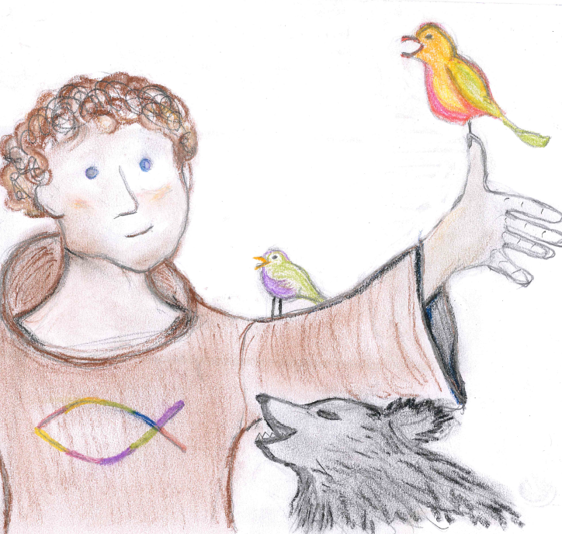 | 

„Alles, was ich brauch!“Die Geschichte von Franz
Wir laden ein zum Kreativ-Workshop

Wen: Kinder zwischen 6 und 13 Jahren
Jugendliche ab 14 Jahren als Praktikanten *
und Erwachsene zur ehrenamtlichen Arbeit *

Wann: Montag, 10.08. – Freitag, 14.08. 2026, 9:00 – 16:30 Uhr
+ Aufführung: Freitag, 14.08. 2026, 16:30 – 17:30 Uhr

Wo: Martin-Niemöller Kirche, Annette-Kolb Straße 57,
90471 Nürnberg, U-Bahn: „Langwasser Nord“

Frühstück: ab 8:00 Uhr möglich (wer möchte)
Mittagessen: frisch gekochtes Essen für alle

Worum geht es?
Wir werden gemeinsam ein Theaterstück erarbeiten. Die Kinder werden in vier unterschiedlichen Kreativgruppen zum Basteln, Tanzen, Singen oder Theaterspielen angeleitet. Zwischendurch gibt es freie Spielzeiten, Frühstück und ein warmes Mittagessen.
* Jugendliche Praktikanten und Ehrenamtliche sind eingeladen an zwei Vorbereitungstreffen teilzunehmen. Während der Workshop-Woche beginnt die Arbeitszeit vor dem Eintreffen der Kinder und endet am Abend um 18:00 Uhr nach der täglichen Abendbesprechung. Das ist verantwortungsvolle Arbeit, die viel Spaß macht. Eine vorherige Anmeldung mit Führungszeugnis ist erforderlich. Sabine Arnold: Tel. / WhatsApp 0171-8141928, Email: sabine.arnold@elkb.de. Teilnahmebescheinigungen werden ausgestellt.

Anmeldung:

Ich melde mein Kind / meine Kinder zum Workshop
„Alles, was ich brauch!“ an.
Achtung: Anmeldeschluss ist am 27.07. 2026.

Name ……………………………………………………...Alter……

Straße, Hausnr………………………………………………………

Postleitzahl, Ort……………………………………………………..

Telefonnummer………………………………………………………

email…………………………………………………………………..

Nahrungsmittel-Unverträglichkeiten………………………………

Mein Kind geht alleine nach Hause. O Ja / O nein
Mein Kind wird am Nachmittag von folgender Person abgeholt:

…………………………………………………………………………
O Den Beitrag von 50,00 € habe ich bezahlt.
O Den Beitrag von 50,00 € zahle ich beim Workshop.
O Den Beitrag von 50,00 € zahle ich mit Bildungsgutschein.

Ich bin einverstanden, dass mein Kind während des Workshops fotografiert wird und stelle der SinN-Stiftung die Fotos zur weiteren Nutzung (Website, Öffentlichkeitsarbeit u.ä.) zur Verfügung.
Ich bin einverstanden, dass die Daten meines Kindes gespeichert werden, um mich während des Workshops erreichen zu können und um mein Kind zu weiteren Workshops einzuladen.
Ich weiß, dass der Gebrauch von elektronischen Geräten und Mobiltelefonen unerwünscht ist. Die Geräte werden am Morgen eingesammelt und am Abend zurückgegeben.
Bitte geben Sie Ihrem Kind eine Trinkflasche mit einem kalten Getränk mit.

Bitte unterstreichen Sie unbedingt die gewünschte Aktivität:
Mein Kind möchte
O Schauspieler*In (erst ab 9 Jahren)
O oder Tänzer*In (erst ab 8 Jahren)
O oder Sänger*In
O oder Künstler*In sein.

Nürnberg, den …………
Unterschrift des Erziehungsberechtigten

Anmeldung senden an:
SinN-Stiftung
Sabine Arnold
Haus Eckstein, Burgstraße 1-3, 90403 Nürnberg
Email: sabine.arnold@elkb.de

